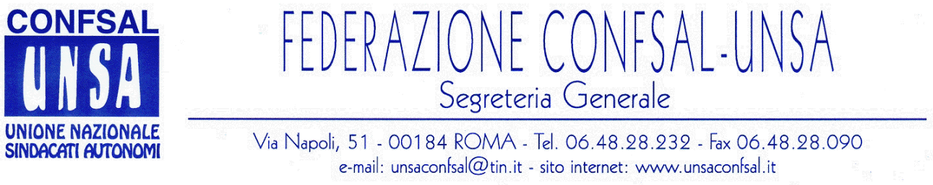

COMUNICATO N. 191/2007
PROTOCOLLO N. 351 DEL 3 LUGLIO ‘07

AI SEGRETARI NAZIONALI DEI SINDACATI FEDERATI

AI SEGRETARI REGIONALI CONFSAL–UNSA

AI SEGRETARI PROVINCIALI CONFSAL–UNSA
LORO SEDI

DECRETO MEF N.45 del 7/3/07 –TRATTENUTE INPDAP-

A seguito di numerose richieste di chiarimenti circa l’attuazione del Decreto del MEF n. 45 del 7 Marzo 2007, - pubblicato sulla Gazzetta Ufficiale n.83 del 10 Aprile 2007 relativo all’attuazione dell’articolo unico, comma 347 della Legge 23/12/2005 n.266 (Legge Finanziaria) - sulle trattenute INPDAP, si comunica che il Decreto in questione non si riferisce ai pubblici dipendenti in servizio, per i quali è già operativa la trattenuta INPDAP per i crediti agevolati.
L’art. 1 di detto Decreto, interessa, invece, i pensionati, già dipendenti pubblici, ed i dipendenti pubblici iscritti ad altri istituti previdenziali diversi dall’Inpdap (vedi INPS) ed amplia la possibilità per i soggetti indicati di usufruire dei crediti agevolati erogati dall’INPDAP.
Qualora i soggetti di cui sopra non volessero usufruire delle prestazioni creditizie agevolate erogate dall’Inpdap, dovranno esprimere, entro il 1° novembre, in modo esplicito ed in forma scritta, la loro volontà di non essere gravati di tale ritenuta, direttamente all’INPDAP, altrimenti scatterà il meccanismo del silenzio-assenso (ai sensi dell’art. 2 comma 1 del Decreto in argomento).
Gli interessati potranno altresì recedere entro il termine di sei mesi dal pagamento della prima mensilità di retribuzione o pensione sulla quale è applicata la ritenuta, ma le contribuzioni versate non saranno rimborsabili.
Tuttavia, entro il corrente mese di luglio, l’Inpdap invierà un’apposita informativa individuale in modo da sciogliere ogni eventuale ulteriore incertezza.
Il Decreto n. 45 del 7 marzo 2007 e visionabile sul nostro sito www.unsaconfsal.it nelle seguenti sezioni:
- “In Evidenza” → “Pensioni”
- “Documentazione” → “Inpdap”
- “Cronologia documenti”, ordinato in progressione cronologica.

ARAN: INTERPETAZIONE AUTENTICA

La Confsal-Unsa è stata convocata dall’Aran per l’interpretazione autentica degli articoli 78 e 80 del CCNL del Comparto Agenzie Fiscali del 28/05/2004, in data 4 luglio p.v. alle ore 15.00.

Cordialità e saluti.
IL SEGRETARIO GENERALE
Renato Plaja

